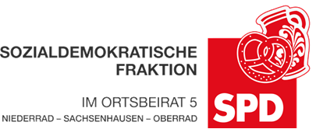

10. März 2023

Auskunftsersuchen zu den Kosten für Mittagessen in Schulen im Ortsbezirk 5

Der Ortsbeirat 5 bittet den Magistrat um Auskunft zu den Kosten für Mittagessen in Schulen im Ortsbezirk 5.

- Welche Preise werden für Mittagessen in den Schulen genannten Bezirk aufgerufen?
- Warum werden für Mittagessen unterschiedliche Preise aufgerufen?
- Wie viele Kinder und Jugendliche nehmen das Angebot Schulmittagessen täglich in Anspruch?
- Welche Anbieter versorgen welche Schule?
- Wie werden die Preise kalkuliert?
- Wie kann erreicht werden, dass die Preise für Mittagessen vereinheitlicht werden?

Begründung:
In den Schulen im Frankfurter Süden werden unterschiedliche Preise aufgerufen, die die Schülerschaft bezahlen muss. Das Mittagessen sorgt für erhebliche Kosten in Familien. Es ist nicht ersichtlich, warum es teils erheblichen Unterschieden in den Preisen gibt. Zur Bildungsgerechtigkeit gehört auch, dass sich Eltern Mittagessen für ihre Kinder leisten können.

Dr. Jan Binger Dr. Jan Binger
Agnetha Sammet Martin-Benedikt Schäfer
(Antragsteller) (Fraktionsvorsitzende)

